СОГЛАСОВАНО : | УТВЕРЖДАЮ
с учетом мнения родителей  (законных представителей) МАДОУ «Детский сад комбинированного вида № 17» НМР РТ  Протокол №____от «___» _________ 2021 г.  ПРИНЯТО:  На педагогическом совете МАДОУ «Детский сад комбинированного вида № 17» НМР РТ  Протокол №____от «___» _________ 2021 г. | Заведующий МАДОУ «Детский сад комбинированного вида № 17" НМР РТ  _____________Л.И.Жаркова  Вводится в действие на основании приказа  №_____ от «____»_______2021 год
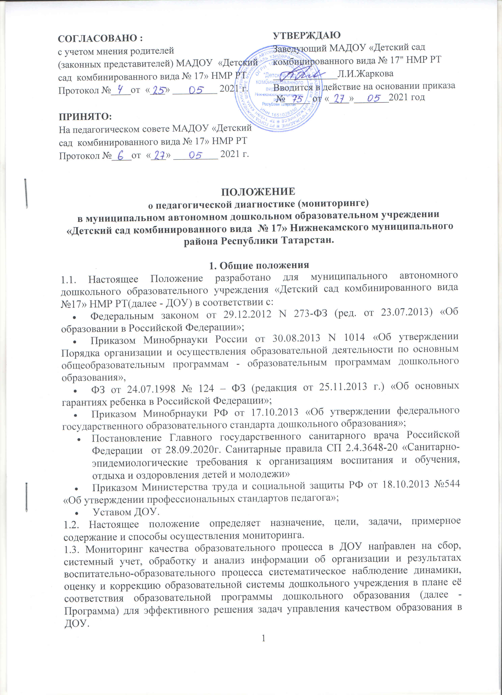
ПОЛОЖЕНИЕ
о педагогической диагностике (мониторинге)
в муниципальном автономном дошкольном образовательном учреждении
«Детский сад комбинированного вида № 17» Нижнекамского муниципального района Республики Татарстан.

1. Общие положения
1.1. Настоящее Положение разработано для муниципального автономного дошкольного образовательного учреждения «Детский сад комбинированного вида №17» НМР РТ(далее - ДОУ) в соответствии с:
- Федеральным законом от 29.12.2012 N 273-ФЗ (ред. от 23.07.2013) «Об образовании в Российской Федерации»;
- Приказом Минобрнауки России от 30.08.2013 N 1014 «Об утверждении Порядка организации и осуществления образовательной деятельности по основным общеобразовательным программам - образовательным программам дошкольного образования»,
- ФЗ от 24.07.1998 № 124 – ФЗ (редакция от 25.11.2013 г.) «Об основных гарантиях ребенка в Российской Федерации»;
- Приказом Минобрнауки РФ от 17.10.2013 «Об утверждении федерального государственного образовательного стандарта дошкольного образования»;
- Постановление Главного государственного санитарного врача Российской Федерации от 28.09.2020г. Санитарные правила СП 2.4.3648-20 «Санитарно- эпидемиологические требования к организациям воспитания и обучения, отдыха и оздоровления детей и молодежи»
- Приказом Министерства труда и социальной защиты РФ от 18.10.2013 №544 «Об утверждении профессиональных стандартов педагога»;
- Уставом ДОУ.
1.2. Настоящее положение определяет назначение, цели, задачи, примерное содержание и способы осуществления мониторинга.
1.3. Мониторинг качества образовательного процесса в ДОУ направлен на сбор, системный учет, обработку и анализ информации об организации и результатах воспитательно-образовательного процесса систематическое наблюдение динамики, оценку и коррекцию образовательной системы дошкольного учреждения в плане её соответствия образовательной программы дошкольного образования (далее - Программа) для эффективного решения задач управления качеством образования в ДОУ.
1.4. Система мониторинга достижения детьми планируемых результатов освоения обеспечивает комплексный подход к оценке итоговых и промежуточных результатов освоения Программы. Позволяет осуществлять оценку динамики достижений детей и включает описание объекта, форм, периодичности и содержание мониторинга.
1.6. Планируемые итоговые результаты освоения детьми Программы описывают социально-нормативные возрастные характеристики, приобретённые в результате освоения Программы. Промежуточные результаты освоения Программы раскрывают динамику формирования социально-нормативных возрастных характеристик воспитанников в каждый возрастной период освоения Программы по всем направлениям развития.

2. Цель
2.1. Отслеживание организации деятельности взрослых и детей по реализации и освоению образовательной программы дошкольного образования.

3. Задачи мониторинга
- Отслеживать и корректировать динамику формирования интегративных качеств воспитанников с 3-7 лет по освоению Программы в соответствии с Федеральными государственными стандартами:
-подобрать, разработать и использовать единые нормативные материалы,
методики, диагностики. (программы реализуемые в ДОУ рекомендованные по ФГОС ДОУ)
- Отслеживать соответствие предметно – развивающей среды, обеспечивающей реализацию образовательной программы дошкольного образования.
- Оценивать уровень профессионального роста педагогов (обучающая функция, воспитывающая и развивающая, организационно-педагогическая, коммуникативная, личностные качества.)
- Изучать удовлетворённость родителей качеством предоставляемых услуг в ДОУ .
- Создать единую информационную базу данных.

4. Объекты мониторинга
- достижения детьми планируемых итоговых результатов освоения Программы, достижения планируемых промежуточных результатов освоения Программы
- профессиональный уровень педагогов
- удовлетворённость родителей услугами ДОУ
- предметно – развивающая среда ( в соответствии с ФГОС)

5. Этапы реализации
1 этап. Подготовительный - подбор диагностического инструментария, обоснование сроков проведения мониторинговой деятельности.
2 этап. Диагностико - моделирующий - сбор фактического материала с помощью ранее подобранных и разработанных методик.
3 этап. Формирующий - обработка и обобщение полученной информации, оценка динамики достижений, выявление позитивного проблемных зон в деятельности ДОУ.
4 этап. Диагностико - корректирующий - прогнозирование дальнейших тенденций развития ДОУ, определения перспектив развития.
5 этап. Итогово - обобщающий содержательно-технологические разработки конкретных мер по повышению качества работы (индивидуальные карты, программы коррекции, рекомендации)

6. Участники мониторинга:
- Администрация;
- Педагогический коллектив;
- Дети;
- Родители.
6.1.При проведении мониторинга используется разрешение родителя на психолого- педагогическое сопровождение ребенка.
Психолого - педагогическое сопровождение ребенка включает в себя:
- педагогическую диагностику;
- психологическую диагностику;
- участие ребенка в развивающих занятиях;
- консультирование родителей (по желанию)
- при необходимости - посещение ребенком коррекционно-развивающей группы.

7. Информационно-методическое обеспечение включает:
Диагностический инструментарий, а также пояснительные материалы и приложения для осуществления процесса сбора, обработки и обобщения полученных данных с последующим их отражением в виде схем, таблиц, фиксационных карт, гистограмм. Используются низко формализованные (наблюдение, беседа, экспертная оценка) и высоко формализованные (тесты, пробы), методы, обеспечивающие объективность и точность получаемых данных тематический контроль, фронтальный, оперативный, итоговый .

8. Периодичность сбора информации
- Промежуточная оценка – описание динамики формирования интегративных качеств воспитанников каждой возрастной группы по освоению программы по всем направлениям развития детей. Проводится 1 раз в год. (май)
- Итоговая оценка – проводится при выпуске ребёнка из детского сада в школу и включает описание интегративных качеств выпускника ДОУ. Сформированные интегративные качества – итоговый результат освоения Программы - целевых ориентиров. Проводится ежегодно в подготовительной к школе группе. (апрель)
- Оценка предметно-развивающей среды ДОУ (в соответствии с ФГОС) – (ноябрь)
- Оценка профессионального уровня педагогов (План контроля, октябрь)
- Оценка удовлетворённости родителей услугами ДОУ. (план контроля, ежегодная)

9. Информационный фонд мониторинга
Накопление данных на основе:
- Отчётности педагогов
- Результатов анкетирования
- Результатов самоанализа
- Результатов обследования и диагностики
- Программы индивидуальной и подгрупповой работы с детьми
- Планы коррекционно – развивающей работы с учетом возрастных возможностей и индивидуальных различий, а также особенности развития детей с ограниченными возможностями здоровья (ОВЗ), в том числе детей инвалидов.
- Анализ детских работ
- Срезы знаний детей
- Изучение календарных планов
- Наблюдение педагогического процесса

10. Организация и управление мониторингом
10.1. Руководство мониторингом находится в компетенции педагогического совета дошкольного учреждения
10.2. Целевые ориентиры не подлежат непосредственной оценке, в том числе в виде педагогической диагностики (мониторинга), и не являются основанием для их формального сравнения с реальными достижениями детей. Они не являются основой объективной оценки соответствия установленным требованиям образовательной деятельности и подготовки детей.
10.3. Целевые ориентиры не могут служить непосредственным основанием при решении управленческих задач, включая:
- аттестацию педагогических кадров;
- оценку качества образования;
- оценку как итогового, так и промежуточного уровня развития детей, в том числе в рамках мониторинга (в том числе в форме тестирования, с использованием методов, основанных на наблюдении, или иных методов измерения результативности детей);
- оценку выполнения муниципального (государственного) задания посредством их включения в показатели качества выполнения задания;
- распределение стимулирующего фонда оплаты труда работников Организации.

Ознакомлены:

Ф.И.О. дата подпись

- _____________________________________«__________»«__________»
- _____________________________________«__________»«__________»
- _____________________________________«__________»«__________»
- _____________________________________«__________»«__________»
- _____________________________________«__________»«__________»
- _____________________________________«__________»«__________»
- _____________________________________«__________»«__________»
- _____________________________________«__________»«__________»
- _____________________________________«__________»«__________»
- _____________________________________«__________»«__________»
- _____________________________________«__________»«__________»
- _____________________________________«__________»«__________»
- _____________________________________«__________»«__________»
- _____________________________________«__________»«__________»
- _____________________________________«__________»«__________»
- _____________________________________«__________»«__________»
- _____________________________________«__________»«__________»
- _____________________________________«__________»«__________»
- _____________________________________«__________»«__________»
- _____________________________________«__________»«__________»
- _____________________________________«__________»«__________»
- _____________________________________«__________»«__________»
- _____________________________________«__________»«__________»
- _____________________________________«__________»«__________»
- _____________________________________«__________»«__________»
- _____________________________________«__________»«__________»
- _____________________________________«__________»«__________»
- _____________________________________«__________»«__________»
- _____________________________________«__________»«__________»
- _____________________________________«__________»«__________»
- _____________________________________«__________»«__________»
- _____________________________________«__________»«__________»
- _____________________________________«__________»«__________»
- _____________________________________«__________»«__________»
- _____________________________________«__________»«__________»
- _____________________________________«__________»«__________»
- _____________________________________«__________»«__________»
- _____________________________________«__________»«__________»
- _____________________________________«__________»«__________»
- _____________________________________«__________»«__________»
- _____________________________________«__________»«__________»
- _____________________________________«__________»«__________»
- _____________________________________«__________»«__________»
- _____________________________________«__________»«__________»
- _____________________________________«__________»«__________»
- _____________________________________«__________»«__________»
- _____________________________________«__________»«__________»
- _____________________________________«__________»«__________»
- _____________________________________«__________»«__________»
- _____________________________________«__________»«__________»
- _____________________________________«__________»«__________»
- _____________________________________«__________»«__________»
- _____________________________________«__________»«__________»
- _____________________________________«__________»«__________»
- _____________________________________«__________»«__________»
- _____________________________________«__________»«__________»
- _____________________________________«__________»«__________»
- _____________________________________«__________»«__________»
- _____________________________________«__________»«__________»
- _____________________________________«__________»«__________»
- _____________________________________«__________»«__________»
- _____________________________________«__________»«__________»
- _____________________________________«__________»«__________»
- _____________________________________«__________»«__________»
- _____________________________________«__________»«__________»
- _____________________________________«__________»«__________»
- _____________________________________«__________»«__________»
- _____________________________________«__________»«__________»
- _____________________________________«__________»«__________»
- _____________________________________«__________»«__________»
- _____________________________________«__________»«__________»
- _____________________________________«__________»«__________»
- _____________________________________«__________»«__________»
- _____________________________________«__________»«__________»
- _____________________________________«__________»«__________»
- _____________________________________«__________»«__________»
- _____________________________________«__________»«__________»
- _____________________________________«__________»«__________»
- _____________________________________«__________»«__________»
- _____________________________________«__________»«__________»
- _____________________________________«__________»«__________»
- _____________________________________«__________»«__________»
- _____________________________________«__________»«__________»
- _____________________________________«__________»«__________»
- _____________________________________«__________»«__________»
- _____________________________________«__________»«__________»
- _____________________________________«__________»«__________»
- _____________________________________«__________»«__________»

